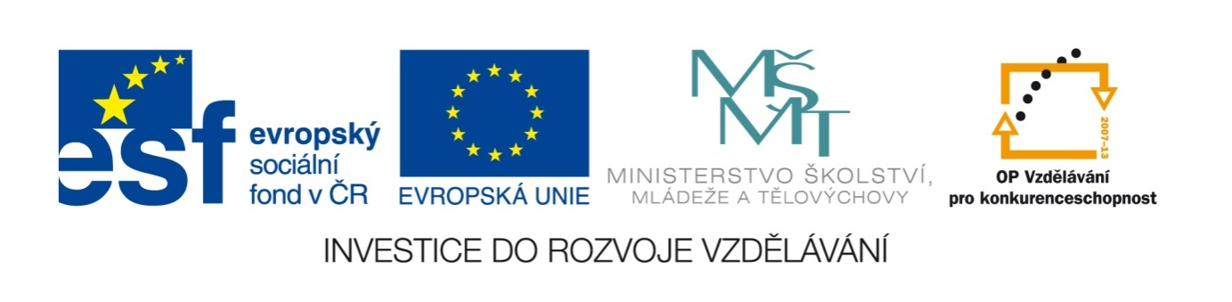

Název školy | Plavská škola
Autor | Mgr. Jana Kneřová
VY_32_INOVACE_05_PRV_Stavba_
rostlin_PL
Téma | PRV 3 – Živá příroda
Číslo projektu  Anotace | CZ.1.07/1.4.00/21.1135  Poznávání částí květin a stromů, třídění bylin a stromů. Práce samostatná, je možné pracovat i ve skupinách.  Rozvoj logického a tvořivého myšlení.

Stavba rostlin – PL

- Doplňte názvy částí květin:
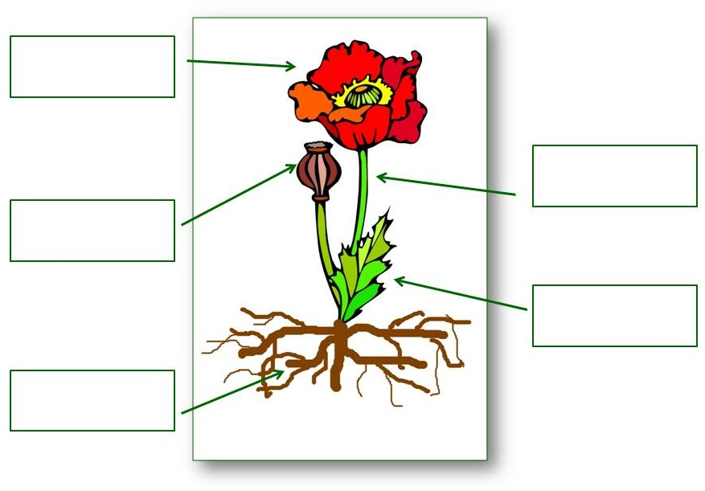

- Doplňte názvy částí stromu:
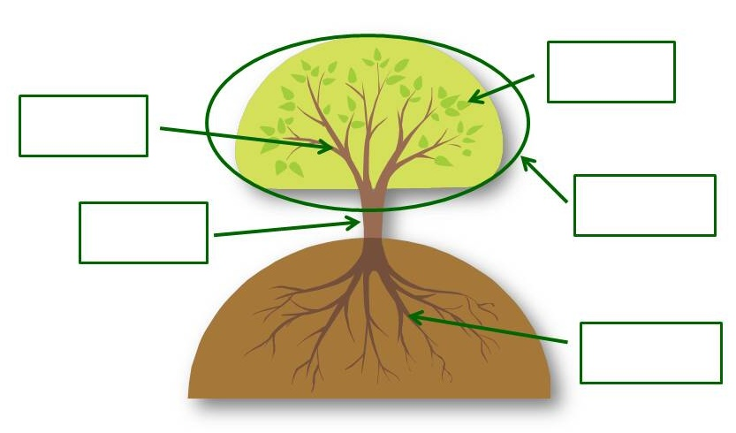

- Zabarvěte byliny žlutě, stromy zeleně:

heřmánek | smrk | buk | narcis
fialka | leknín | slunečnice | jitrocel
dub | pšenice | chrpa | lípa
kopretina | jedle | modřín | vlčí mák

- Poznejte tyto rostliny:
PAMPE + =

TULI + =

KONI + =

Stavba rostlin – PL - řešení

- Doplňte názvy částí květin:
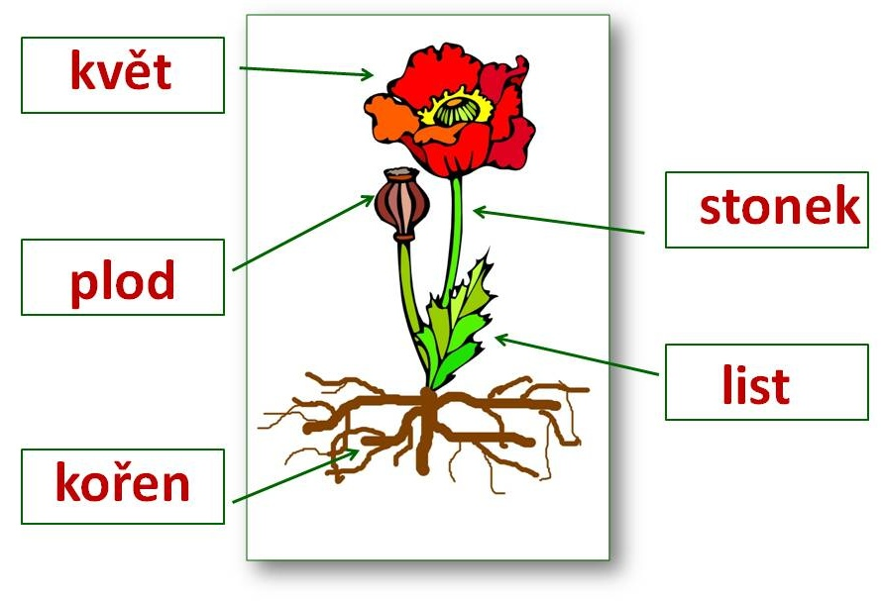

- Doplňte názvy částí stromů:
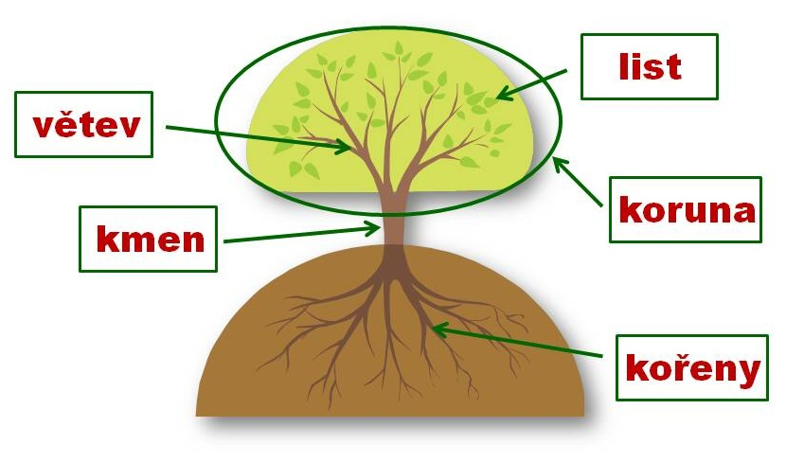

- Zabarvěte byliny žlutě, stromy zeleně:

heřmánek | smrk | buk | narcis
fialka | leknín | slunečnice | jitrocel
dub | pšenice | chrpa | lípa
kopretina | jedle | modřín | vlčí mák

- Poznejte tyto rostliny:

PAMPE + = pampeliška

TULI + = tulipán

KONI + = koniklec

Obrázky: www.office.microsoft.com

